Министерство науки и высшего образования Российской Федерации

Федеральное государственное бюджетное образовательное учреждение

высшего образования

**«КУБАНСКИЙ ГОСУДАРСТВЕННЫЙ УНИВЕРСИТЕТ»**

**(ФГБОУ ВО «КубГУ»)**

**Факультет компьютерных технологий и прикладной математики**

**Кафедра вычислительных технологий**

**Отчёт**

**по лабораторной работе №7**

**Дисциплина: АЛГОРИТМЫ ЦИФРОВОЙ ОБРАБОТКИ МУЛЬТИМЕДИА**

**Тема: «Установка библиотеки opencv на языке с++, тестирование вывода изображений и видео на экран, запись в файл»**

Работу выполнил ___________________________________ Д. Ш. Пивоварова

Направление подготовки 02.03.02 Фундаментальная информатика и

информационные технологии

Направленность (профиль) Математическое и программное обеспечение

компьютерных технологий

Преподаватель ____________________________________________ А. С. Жук

**Цель работы**

Цель работы заключается в установки библиотеки OpenCV на языке С++, тестировании вывода изображений и видео на экран, записи в файл.

**Ход работы**

Работа будет осуществляться средствами языка C++ и компилятора g++ с открытым исходным кодом. Операционная система — macOS Monterey 12.6.1.

Задание 1: установить компилятор g++.

Выполним команду g++ --version, чтобы узнать информацию о версии компилятора g++. Результат команды показан на рисунке 1.

Рисунок 1 — Результат команды g++ --version

Задание 2: установить библиотеку openCV.

Выполним команду pkg-config --modversion opencv4.pc, чтобы узнать информацию о версии библиотеки openCV. Результат команды показан на рисунке 2.



Рисунок 2 — Результат команды pkg-config --modversion opencv4.pc

Задание 3. Написать программу read_image.cpp средствами библиотеки openCV которая читает изображение и выводит его на экран. Закрытие по кнопке. Результаты программы показан на рисунке 3.

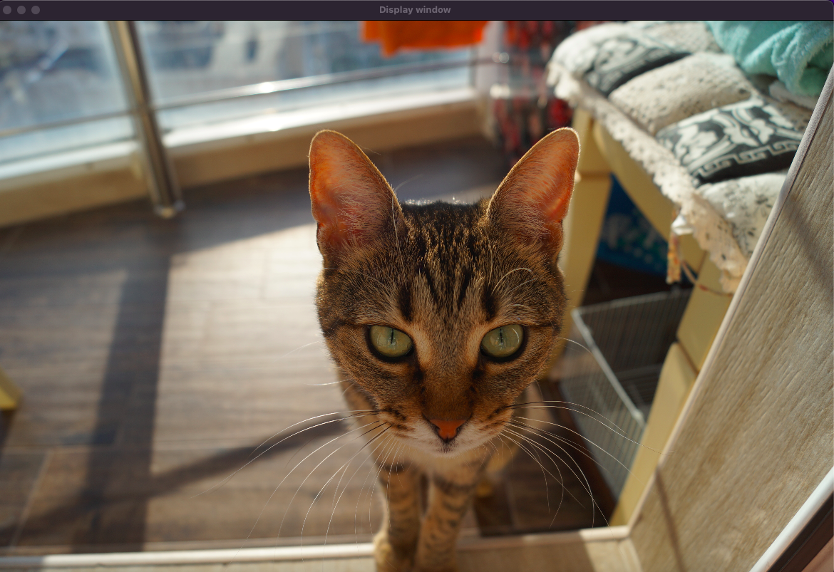

Рисунок 3 — Результат программы read_image.cpp

Задание 4. Запустить программу средствами компилятора g++. Команды, используемые для запуска программы показаны на рисунке 4.



Рисунок 4 — Используемые команды для запуска

Задание 5. Написать и запустить программу, которая читает видео с видеокамеры и записывает видео в файл. Результат программы показан на рисунке 5.

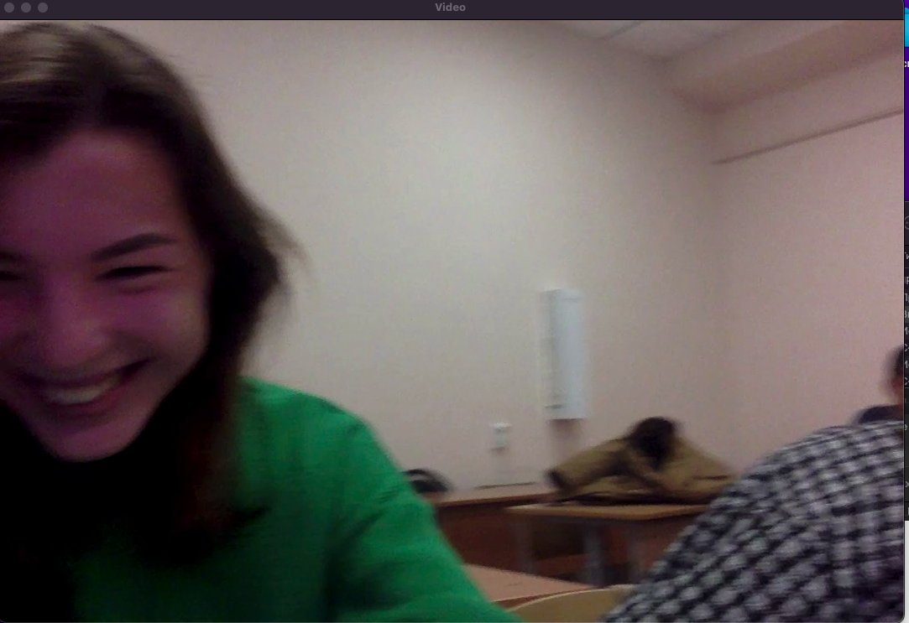

Рисунок 5 — Результат программы read_ip_video.cpp

Задание 6. Напишите набор команд OC Unix, с помощью которых в ы смогли запустить требуемое ПО (смотреть задание 4).

**Вывод**

Были освоены функции библиотеки opencv для решения задачи детекции движения на видео.